# 类说明

* 总的来说iOS中常见的传感器有：

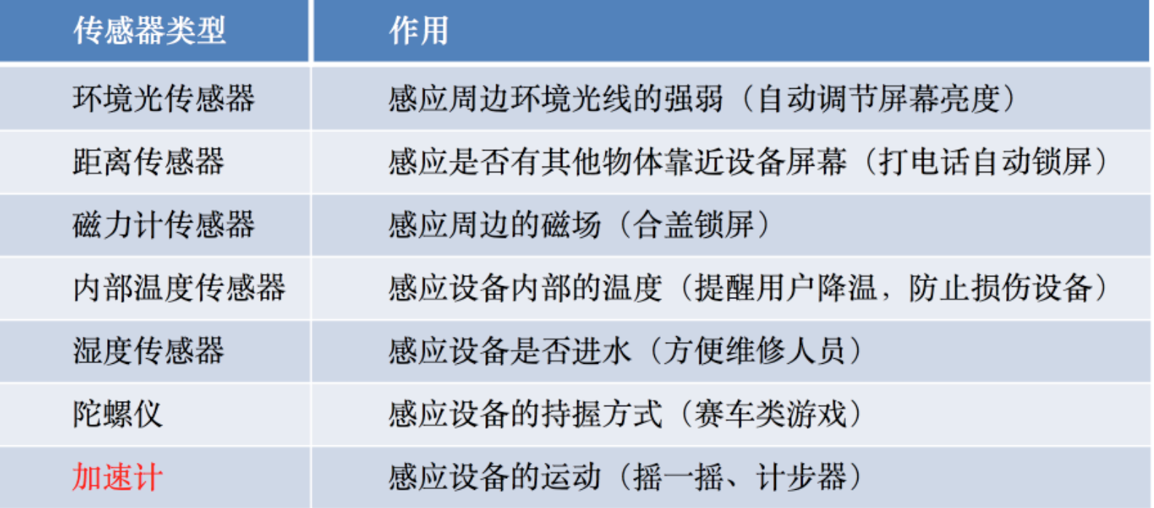

这里我只用到了陀螺仪和加速计。

* CMMotionManager：即iOS管理设备传感器的一个Manager类，是动作服务的入口，其属于Core Motion框架包
* CMDeviceMotion：即CMMotionManager的一个属性类，这个类包括了设备传感器的信息属性。分别有：

1. CMAttitude attitude：即设备的倾斜、偏移、摇摆等状态
2. CMRotationRate rotationRate：其实就是获取陀螺仪的数据，分别包括x、y、z轴的旋转角度
3. CMAcceleration gravity：重力加速计，设备所受重力的加速度，满值为1，为x、y、z轴的所受总和。默认水平放置状态，所受力为Z轴：-1.00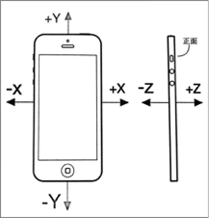
4. 如图所示：加速计的方向
5. CMAcceleration userAcceleration：用户加速计，即用户对手机产生的加速度，这里不包括重力。

* CMMotionActivityManager：Core Motion框架下的另外一个类，该类下有官方提供的判断运动状态的api，

- (void)startActivityUpdatesToQueue:(NSOperationQueue *)queue

withHandler:(CMMotionActivityHandler)handler;

* 使用该类下的这个方法来开始动作的判断，用闭包回传判断的信息。下图是我利用该方法写的。